AVALIAÇÃO – 4º BIMESTRE – 5º ANO

NOME: __________________________________________________________________________
CLASSE: _________________________________________________________________________
DATA: ___________________________________________________________________________

1. Um pedaço de barbante de 14,8 metros de comprimento foi dividido em 4 partes de mesmo comprimento. Qual é o comprimento, em metro, de cada uma dessas partes?

Resposta: ______________________________________________________________________

2. Quanto preciso comprar de renda para colocar em volta de uma toalha retangular que tem 60 cm de largura e 40 cm de comprimento?
a) ( ) 1 metro
b) ( ) 2 metros
c) ( ) 2,4 metros
d) ( ) 3 metros

3. Determine o perímetro e a área de cada figura representada na malha quadriculada. Depois, complete o quadro.
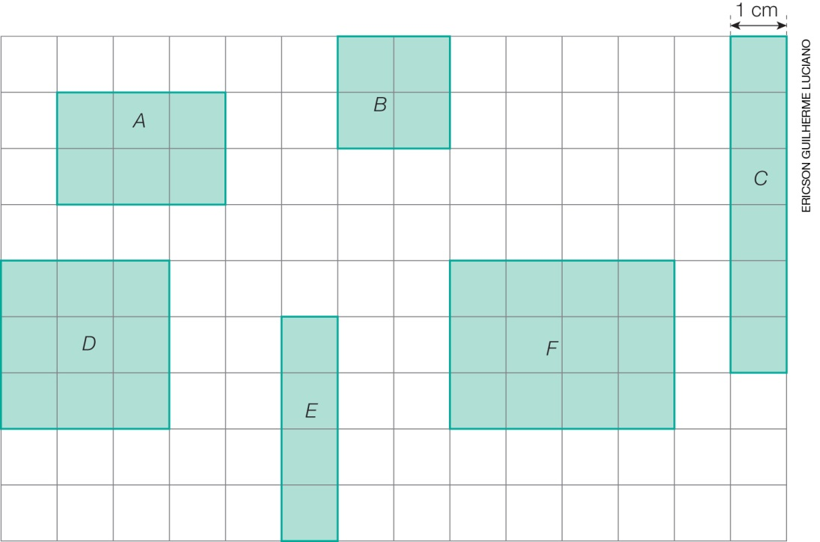

Figura A  Perímetro: ____________  Área: ________________ | Figura C  Perímetro: ____________  Área: _________________ | Figura E  Perímetro: ____________  Área: _________________
Figura B  Perímetro: ____________  Área: ________________ | Figura D  Perímetro: ____________  Área: ________________ | Figura F  Perímetro: ____________  Área: ________________

4. Qual dos números a seguir não equivale a “sete décimos”?
a) ( ) 0,7
b) ( ) 0,70
c) ( ) 0,07
d) ( ) 0,700

5. Luciana deu 4 voltas completas em uma pista de atletismo, percorrendo um total de 1,824 km. Qual é o comprimento, em metro, dessa pista?

Resposta: ______________________________________________________________

6. Marque X no item que corresponde à parte pintada da figura.
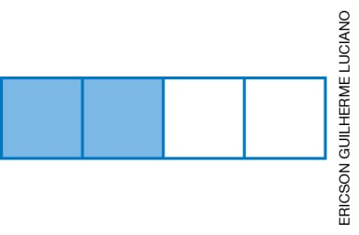
a) ( ) $\frac{4}{2}$ ou 0,2
b) ( ) $\frac{2}{4}$ ou 0,5
c) ( ) $\frac{4}{4}$ ou 0,1
d) ( ) $\frac{2}{4}$ ou 0,2

7. José chegou da escola indisposto e sua mãe mediu sua temperatura.
Veja o termômetro.
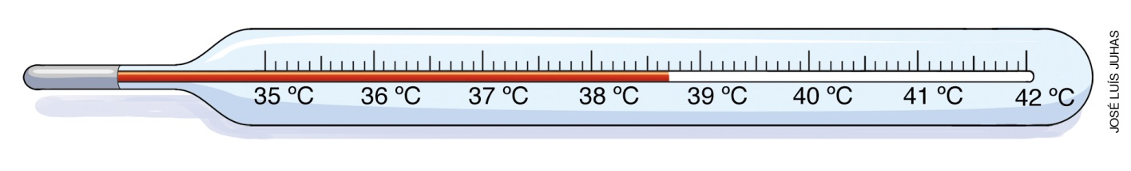
O termômetro está marcando:
a) ( ) 37,2 °C.
b) ( ) 38,2 °C.
c) ( ) 38,7 °C.
d) ( ) 39,7 °C.

8. Durante o ano, Marcos guardou moedas em seu cofrinho. No final do ano, ele abriu o cofrinho e, para organizar a contagem, separou as moedas e preencheu o quadro a seguir.

Quantidade de moedas | Valor da moeda | Total
35 | R$ 1,00 | R$
85 | R$ 0,50 | R$
65 | R$ 0,25 | R$
90 | R$ 0,10 | R$
30 | R$ 0,05 | R$

Complete o quadro e responda: Ele vai conseguir comprar um par de tênis que custa R$ 150,00 com o dinheiro que guardou? Vai sobrar ou faltar dinheiro?

Resposta: ______________________________________________________________________

9. Em um quadrado mágico, a soma dos números de cada linha, de cada coluna e de cada diagonal deve ser a mesma.
Complete o quadrado mágico a seguir, sabendo que a soma é 1,8.
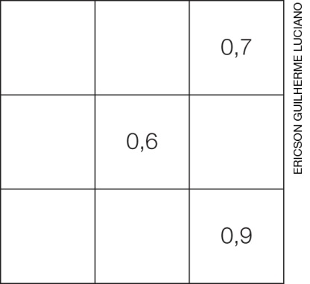

10. Observe as balanças e responda às questões.
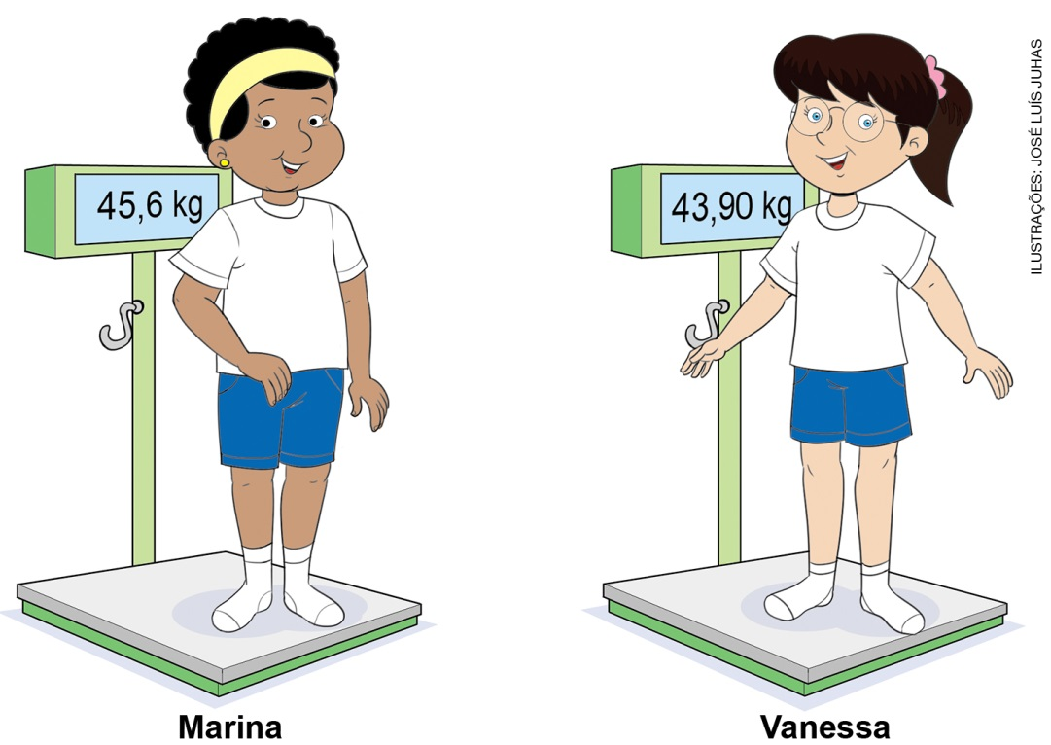
a) Quem tem maior massa: Marina ou Vanessa?

Resposta: ______________________________________________________________

b) Qual é a diferença entre a massa de Vanessa e a massa de Marina?

Resposta: _______________________________________________________________

11. A pilha a seguir é formada por cubos com arestas de 1 centímetro de comprimento. Observe-a e responda às questões.
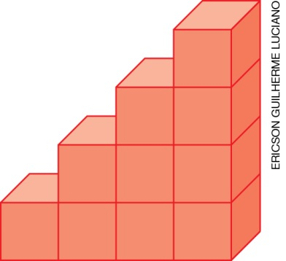
a) Considerando que não há cubos escondidos, quantos cubos formam essa pilha?
Resposta: ______________________________________________________________

b) Qual é o volume, em centímetro cúbico, dessa pilha?
Resposta: ______________________________________________________________

12. A gerência de uma academia fez uma pesquisa com os 200 alunos sobre o hábito de andar de bicicleta. Observe o gráfico com o resultado obtido.
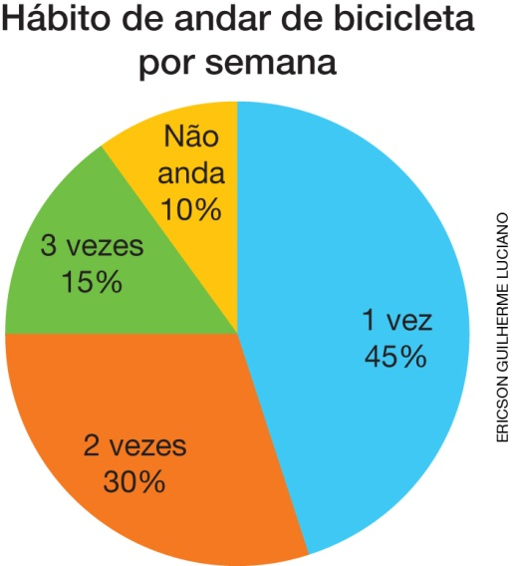
Dados obtidos pela gerência da academia em julho de 2018.

Escreva V para as afirmações verdadeiras e F para as falsas.
( ) Menos de 100 pessoas andam de bicicleta uma vez por semana.
( ) 20 pessoas não andam de bicicleta.
( ) 30 pessoas andam de bicicleta duas vezes por semana.
( ) 30 pessoas andam de bicicleta três vezes por semana.
13. Considerando que 1 m de fita custa R$ 0,36, responda às questões.
a) Qual é o preço de 40 m dessa fita?

Resposta: ______________________________________________________________

b) E qual é o preço de 50 cm dessa fita?

Resposta: ______________________________________________________________

14. Faça o que se pede em cada item.
a) Qual é a área, em centímetro quadrado, da figura pintada na malha?
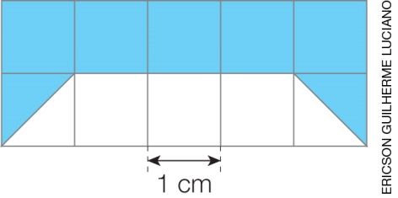

Resposta: ______________________________________________________________

b) Desenhe na malha quadriculada a seguir uma figura de área igual a 9,5 cm².

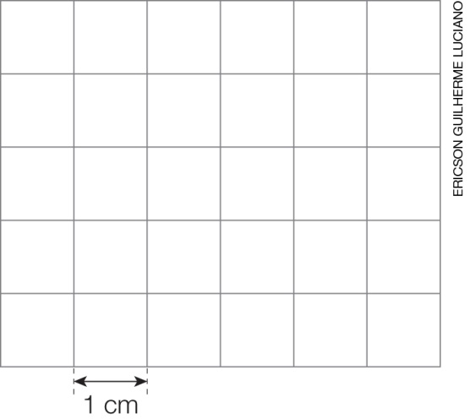

15. Janaína e Davi estão sorteando bolinhas.
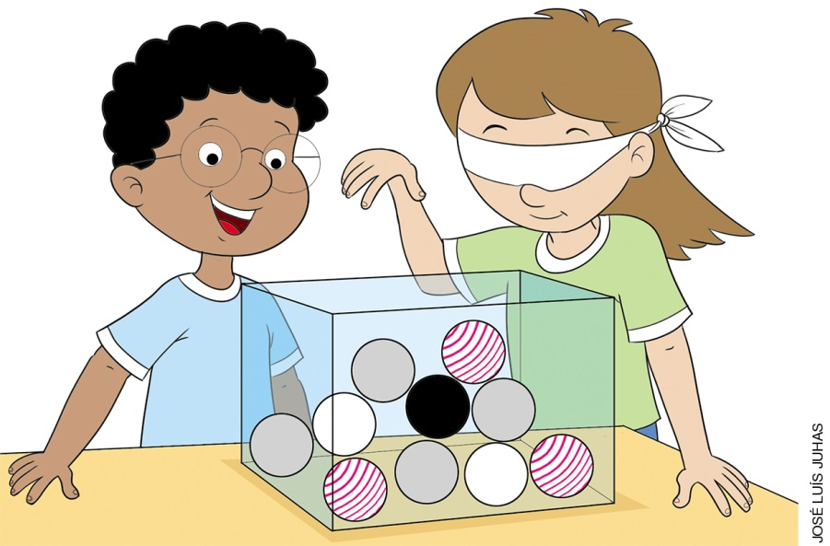
a) Qual é a probabilidade de a bola sorteada ser da cor cinza?

Resposta: ______________________________________________________________

b) Qual é a probabilidade de a bola sorteada ser a que tem risquinhos?

Resposta: ______________________________________________________________

c) Se as bolinhas cinza fossem retiradas da urna, qual seria a probabilidade de a bola sorteada ser a que tem risquinhos?

Resposta: ______________________________________________________________
_______________________________________________________________________

d) Qual probabilidade é maior, a que foi encontrada no item b ou a encontrada no item c?
Resposta: ______________________________________________________________
______________________________________________________________________

